21.5.2010
לכולם שלום,
חג השבועות הוא "החג שלנו". כל הארץ זבת חלב ודבש. ביכורים מכל המינים, סיום הקציר ומתבנים מלאים, שמחות ואירועים משפחתיים וציבוריים ומעל הכול, החלב ומוצרי החלב בכל מקום. שימחי ענבר בטלוויזיה, שיאון ממשיכה לככב בתכניות חוזרות בסדרת האוכל של השף אייל שני ובסיום השבוע, תערוכת פרות של בנות מארבעה פרים.
תערוכת הפרות: ההכנות לתערוכה החלו כבר לפני כחודשיים וחצי. ארבעת הפרים שבנותיהן תוצגנה בתערוכה נבחרו על ידי שיאון. הפעם התרכזנו במשפחת ג'סטיס בישראל. שלושת נציגיה, ג'סטיס, ג'רמין וג'ורדן, היוו את מרבית הפרות שהגיעו לתערוכה. בנוסף לזאת, בחרנו את בנותיו של דוגית לפר שירד מהבמה "בטרם עת". לאחר בחירת הפרות שנעשתה ע"י שיאון ואנשי ההתאחדות, יצרנו קשר שוטף עם הרפתנים. לכל אחד/ת חולקה ראשיה והפרות קיבלו שטיפה וניקוי כשבוע לפני הופעתן בתערוכה. קשירתן היום-יומית בראשיה נתן את היכולת להופעתן תוך כדי הליכתן מול הקהל. ואמנם, רפתנים שהקפידו על "האימונים" , הפרות ביצעו את ההופעה לפני הקהל בצורה טובה יותר.
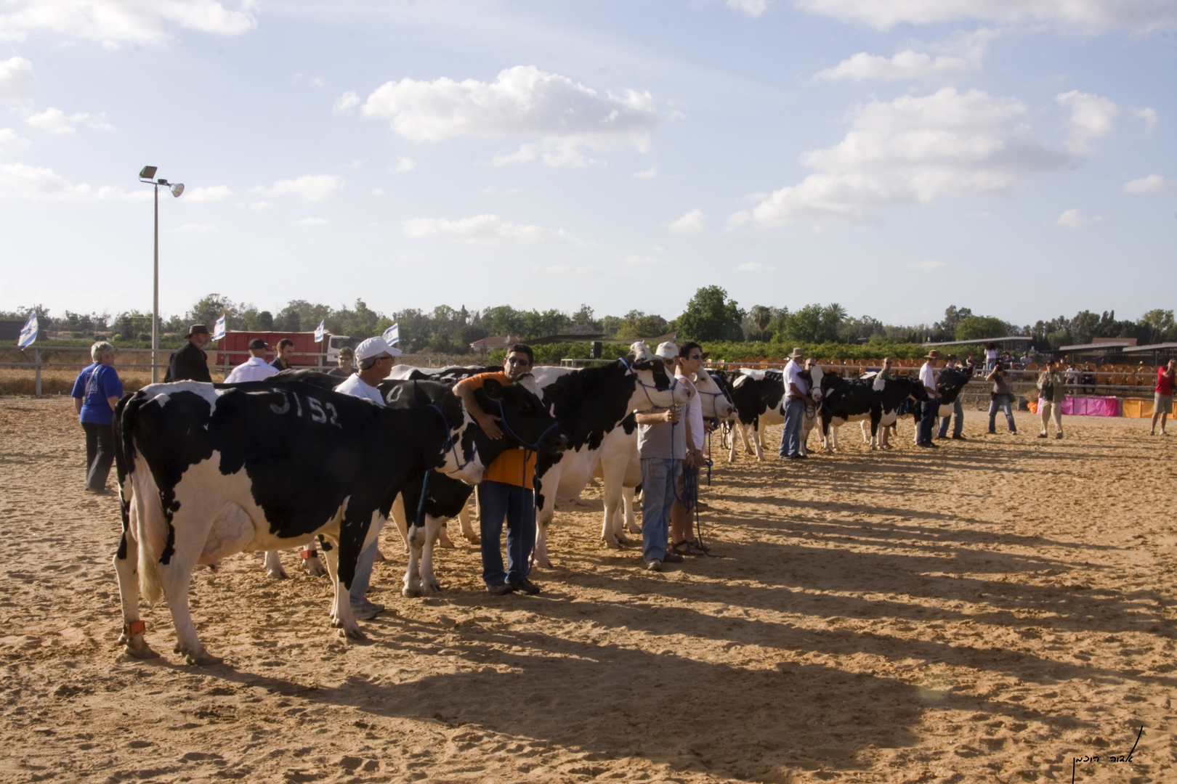
ביום התערוכה יצא צי של רכבים הקשורים לעגלות סוסים והביאו את הפרות בצורה מאובטחת וטובה. 18 פרות התערוכה הגיעו לקראת צהרים לאזור ההופעה ועברו שטיפה והכנה אחרונה. העמדות המודולריות במבנה התערוכה ותכנון העמדתן של הפרות כך שהקהל יכול להסתובב מסביבן ולראותן מלפנים ומאחור הוסיף לחוויית השיפוט של הקהל. שופטים מקצועיים של ההתאחדות, דויד, חיה ורצ'ה, שפטו את כל הפרות לאחר הגעתן למבנה התערוכה, עוד טרם הגעתו של הקהל והוסיפו נופך מקצועי לאירוע. לאחר שיפוט הקהל, יצאו כל הפרות מהמבנה שצורתו כצורת פטרייה מעוגלת להליכה כשהן מובלות על ידיי רפתנים ומובילים אחרים למאנז' גדול לעיני כל הקהל שישב והתבונן. כן, אפשר ללכת עם פרות בתערוכה, גם בישראל. אמנם, ניתן לשפר וניתן לתת לנושא יותר מחשבה וארגון אולם היציאה של כל 18 הפרות בטור אחד שהפך לשורה מול הקהל היה לרגע מרגש. יעקוב בכר, שהנחה את האירוע, הודיע על הפרות הזוכות שצעדו מספר צעדים קדימה.
הפרה הזוכה היא ממשק פניני בכפר יהושע. בת לפר ג'רמין משיאון שהפך מצעיר מבטיח לפר בלוח הפרים האחרון. פרה לבנה (צבע בולט בבנותיו של ג'רמין) שהקדימה במעט את המתחרות בנות דוגית וג'סטיס. להלן נתוני השלט שפורסם בזמן התערוכה על הפרה.
 | 13
 | 3006
אב הפרה | ג'רמין
אב אם הפרה | אבשה
משק אם | פניני, כ.יהושע
מס' תחלובה | 1
ימים בתחלובה | 280
תנובה מתוקנת ל- 305 יום
ק"ג חלב | 15,449
חלבון % | 3.10%
שומן % | 3.30%
אומדן גנטי לחמ"מ
חמ"מ PD07 | 714
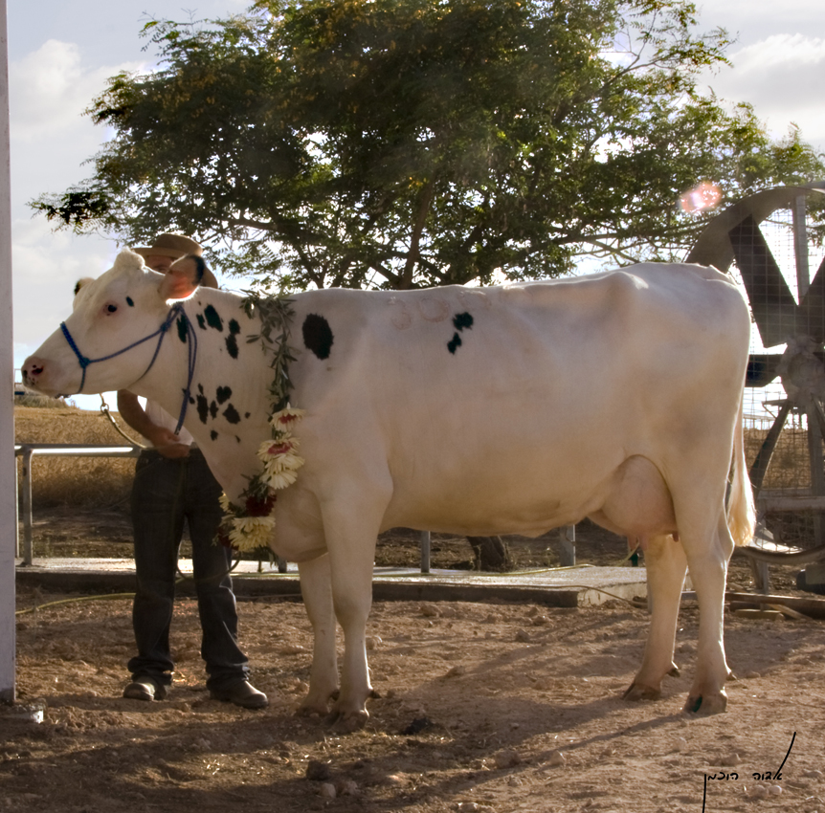

תמונות ראשונות מצורפות.
תמונות מכובדות יותר שלה
תגענה בשבוע הקרוב.

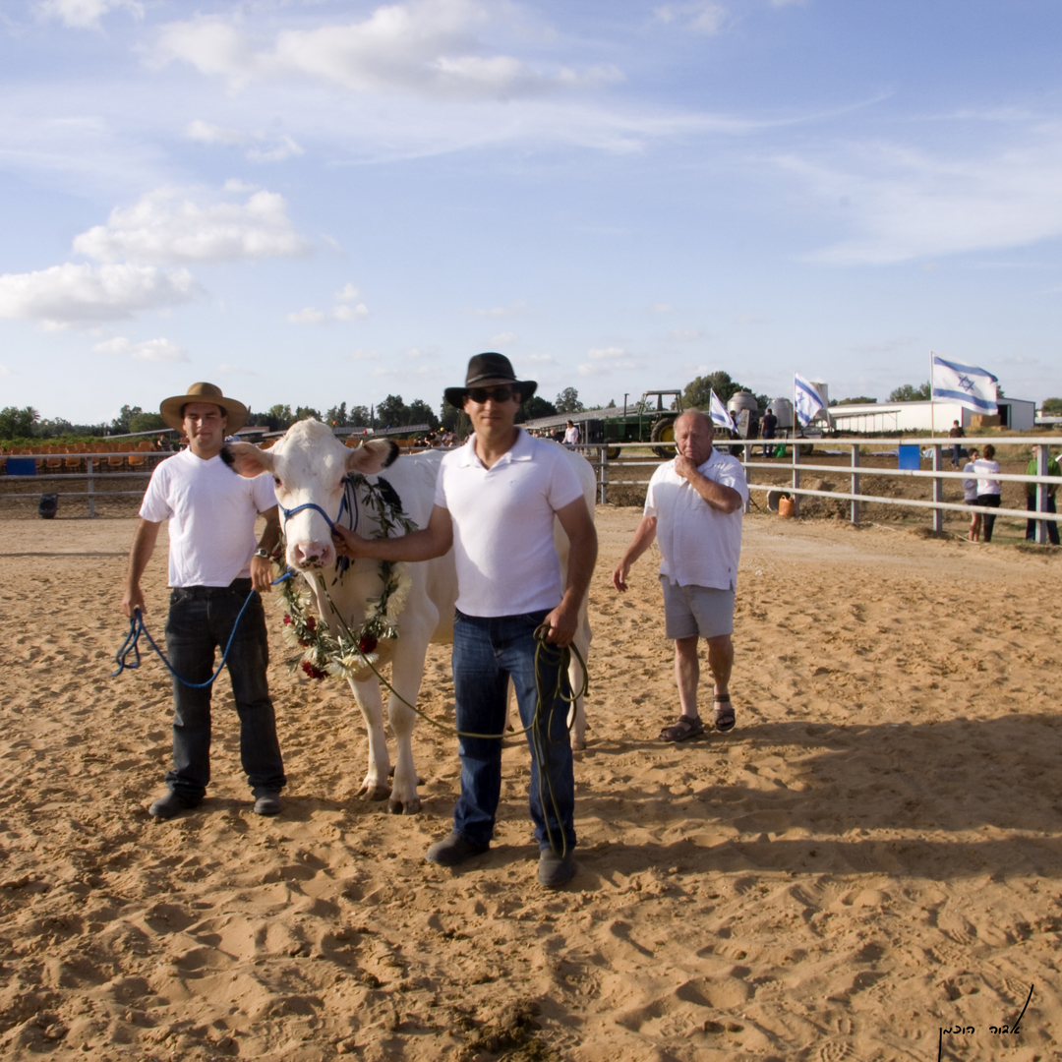

הפרות חזרו בשלום לאחר האירוע בעגלות הסוסים לרפתות.
האירוע הסתייע בצורה משותפת תוך כדי חלוקה ברורה של האחריות והביצוע:
- הצד המקצועי, ליווי ווטרינרי, שילוט ותמונות: שיאון והתאחדות מגדלי בקר.
- הצד הלוגיסטי שעיקרו בארגון המבנה, המנאז' ועגלות הסוסים+רכבים: יואב צור מבאר טוביה.
עוד סטטיסטיקה:
- מספר בנות לפי בתי אב: ג'סטיס – 7 פרות; ג'ורדן – 3 פרות; ג'רמין – 4 פרות; דוגית – 4 פרות.
- הפרות הגיעו מ-10 רפתות שונות מעין אילה וכפר יהושע בצפון ועד נירים וחצרים בדרום
- 10 מהפרות היו פרות ממשקים ששיאון מזריע בהן
- 3 מתוך 4 בתי האב הם פרים ששיאון בחרה וגידלה אותם במערכת הטיפוח הישראלית: ג'רמין, ג'ורדן ודוגית.
- תערוכת הפרות "הקטנה" הייתה מפגש טוב עם רפתנים שאנו עומדים להרחיב אותו ולקרב אותו למרכז הארץ. לקחים בונים מהתערוכה יופקו ואנו תקווה שאירוע יפה (במלוא מובן המילה) כפי שהיה יהיה בסיס לאירועים גדולים ונוספים בעתיד.

דף הסברים על הפרים מצורף. תמונות וסקירות על התערוכה יהיו בזמן הקרוב בתקשורת, אתר שיאון ואתר ההתאחדות ובמשק הבקר לחלב.

בברכת שבוע טוב, (להזכירכם, פגישה מקצועית לכולם, השבוע ביום רביעי, 16:30)
יואל

תערוכת פרות – בנות לג'סטיס, ג'רמין ג'ורדן ודוגית – באר טוביה, מאי 2010
ג'סטיס- נקרא בעולם O-Bee Manfred Justice או בקיצור O-Man, נולד בשנת 1998 לאב Cobby Manfred והאם Meadows Jezebell שהיא בתו של Bell Elton. זרמת הפר נפוצה במרבית ממדינות העולם והוא חגג בשנה שעברה את ייצור ומכירת מיליון מנות הזרע שלו. מחיר ממוצע של מנה אחת עומד על כ-35 דולר. תרומתו והשפעתו הגנטית היא גבוהה מאוד וזאת בעיקר בשל יציבותו בצמרת העולמית בשבע השנים האחרונות. לאחרונה, נערך סקר בתשע מדינות מייבשות אמריקה, אירופה ואוסטרליה ונמצא שבשמונה מהן, ג'סטיס נמצא ברשימת עשרת הפרים הראשונים של כל מדינה ומדינה ובארבע מהן הוא הראשון. בהתבוננות בלוחות הפרים של מדינות רבות, נמצא שג'סטיס, בניו ונכדיו תופשים חלק נכבד מכלל הפרים המוצעים לרפתן. בארה"ב, מבחנו כולל 58,474 בנות המפוזרות ב-9,241 עדרים. בישראל הוא נבחן לפי 134 בנות ב-24 עדרים אולם התוצאות המוצגות בעולם חוזרות על עצמן גם בישראל. תכונתו הבולטת במיוחד היא קלות ההמלטה שלו ושל בנותיו.
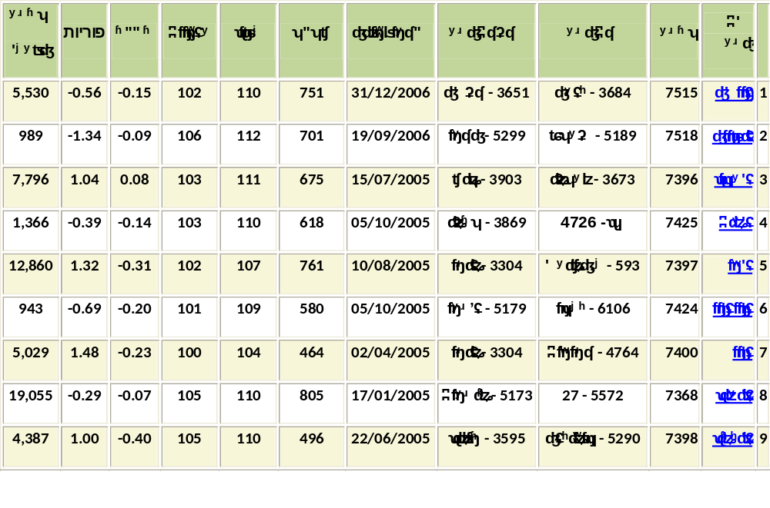
טבלה 1: בני ג'סטיס בישראל
בנותיו אינן יצרניות חלב מצטיינות אולם רכיבי החלב טובים מאוד, תאים סומטים נמוכים, הישרדות חיובית וכל זאת לצד שיפוט גופני המצטיין במיוחד בתכונות העטין וכן רגליים טובות ויפות. בישראל נבחרו תשעה בנים שלו לאחר שילובים טובים מאוד עם עתודות מקומיות (טבלה 1). שישה מתשעת בניו היו צעירים מבטיחים. תכונת ההמלטה הקלה עברה בהצטיינות למרבית מבניו ובשל שילוב מתאים לעתודות המצטיינות בייצור חלב נמצא שחלק מבני ג'סטיס עוברים אותו ומובילים את לוח הפרים. שניים מהם, ג'רמין וג'ורדן נמצאים בתערוכה ומצטיינים מאוד בלוח הפרים הנוכחי ואסתכן ואומר שגם בלוח הפרים הבא. לפר 7 נציגות בתערוכה.

ג'רמין – 7396: נולד בקיבוץ עין השלושה לפרה כרמבו – 3673 (עתודה שיצאה בתחלובה שלישית בשנת 2005, אומדן ההורשה שלה היום עומד על 805 חמ"מ). הפרה כרמבו היא אחת מבנותיו הרבות של הפר "מוח- 3903". ג'רמין הופיע לראשונה בלוח הפרים של ינואר 2010 והספיק להזריע כ-7,000 הזרעות שמהן כ- 3,000 בהיותו פר צעיר מבטיח. כיום נחלבות בישראל בנותיו הראשונות והוא מקיים את ההבטחה בגדול. השילוב של ג'סטיס X מוח נותן פירות גנטים מצוינים. ממוצע החלב של בנותיו עומד על 12,034 ק"ג (טבלה 2). קרוב לוודאי שהפר יהיה מבוקש מאוד בלוח הפרים הבא לאחר שמבחנו הראשון יושלם ויוצג בפני ציבור הרפתנים. לפר 4 נציגות בתערוכה.
טבלה 2: ממוצע בנותיו של ג'סטיס ושני בניו.
שם הפר | חמ"מ | ק"ג חלב | % חלבון | % שמן | עטין | רגליים
ג'סטיס | 12,625 | 11,831 | 3.3 | 3.8 | 117 | 105
ג'רמין | 12,036 | 12,034 | 3.1 | 3.3 | 111 | 103
ג'ורדן | 12,351 | 12,377 | 3.1 | 3.5 | 110 | 105

ג'ורדן ET- 7368: נולד בינואר, 2005 בקיבוץ בארי לפרה 5572, בת סופרים. בתחלובה שביעית עברה שטיפת עוברים ואחד הצאצאים הוא ג'ורדן. ממוצע של 324 בנותיו ב- 174 עדרים מצביע על פרות יצרניות חלב ורכיבי חלב חיוביים, מתמידות, הישרדות חיובית לצד שיפוט גופני טוב של מרכיבי העטין והרגליים. הפר הופיע לראשונה בלוח הפרים של ינואר 2010 ומבוקש מאוד על ידיי מרבית מהרפתנים. 17,000 הזרעות שמהן כ-4,000 עוד בהיותו פר צעיר מבטיח. לפר 3 נציגות בתערוכה.
דוגית – 7267: הבוגר שבחבורה שלצערנו נפרד מאיתנו "בטרם עת". נולד בינואר 2004 בניר עציון והספיק להזריע כ-19,000 הזרעות. 103 בנותיו המפוזרות ב- 86 משקים מצטיינות במרבית התכונות הנדרשות לפרה המיטבית ברפת: חלב ורכיביו, בנותיו פוריות, מתמידות, שורדות וכל זאת לצד שיפוט גופני יפה בעיקר בעטין. בתערוכה 4 נציגות.
טבלה 3: ממוצע ביצועי בנות דוגית
שם הפר | חמ"מ | ק"ג חלב | % חלבון | % שמן | עטין | רגליים
דוגית | 12,766 | 11,997 | 3.3 | 3.8 | 109 | 102

מדדי השיפוט: נציגות הפרים הגיעו מ-10 רפתות שונות הפזורות מעין אילה בצפון ועד חצרים בדרום. לאחר בדיקות ווטרינריות ואישורי הובלה, הן הגיעו לתערוכה בעגלות סוסים, נשטפו, צולמו והועמדו בעמדותיהן לתצוגה. שלושה שופטים מקצועיים יבחנו את הפרות ויהוו 60% מכלל הציון הכללי. 40% הנותר יינתן ע"י הקהל שישפוט בעצמו. חלק מהציון הוא גם מדדי הייצור של הפרה. כלומר, לא רק יפה אלא גם "מביאה חלב ורכיביו".

